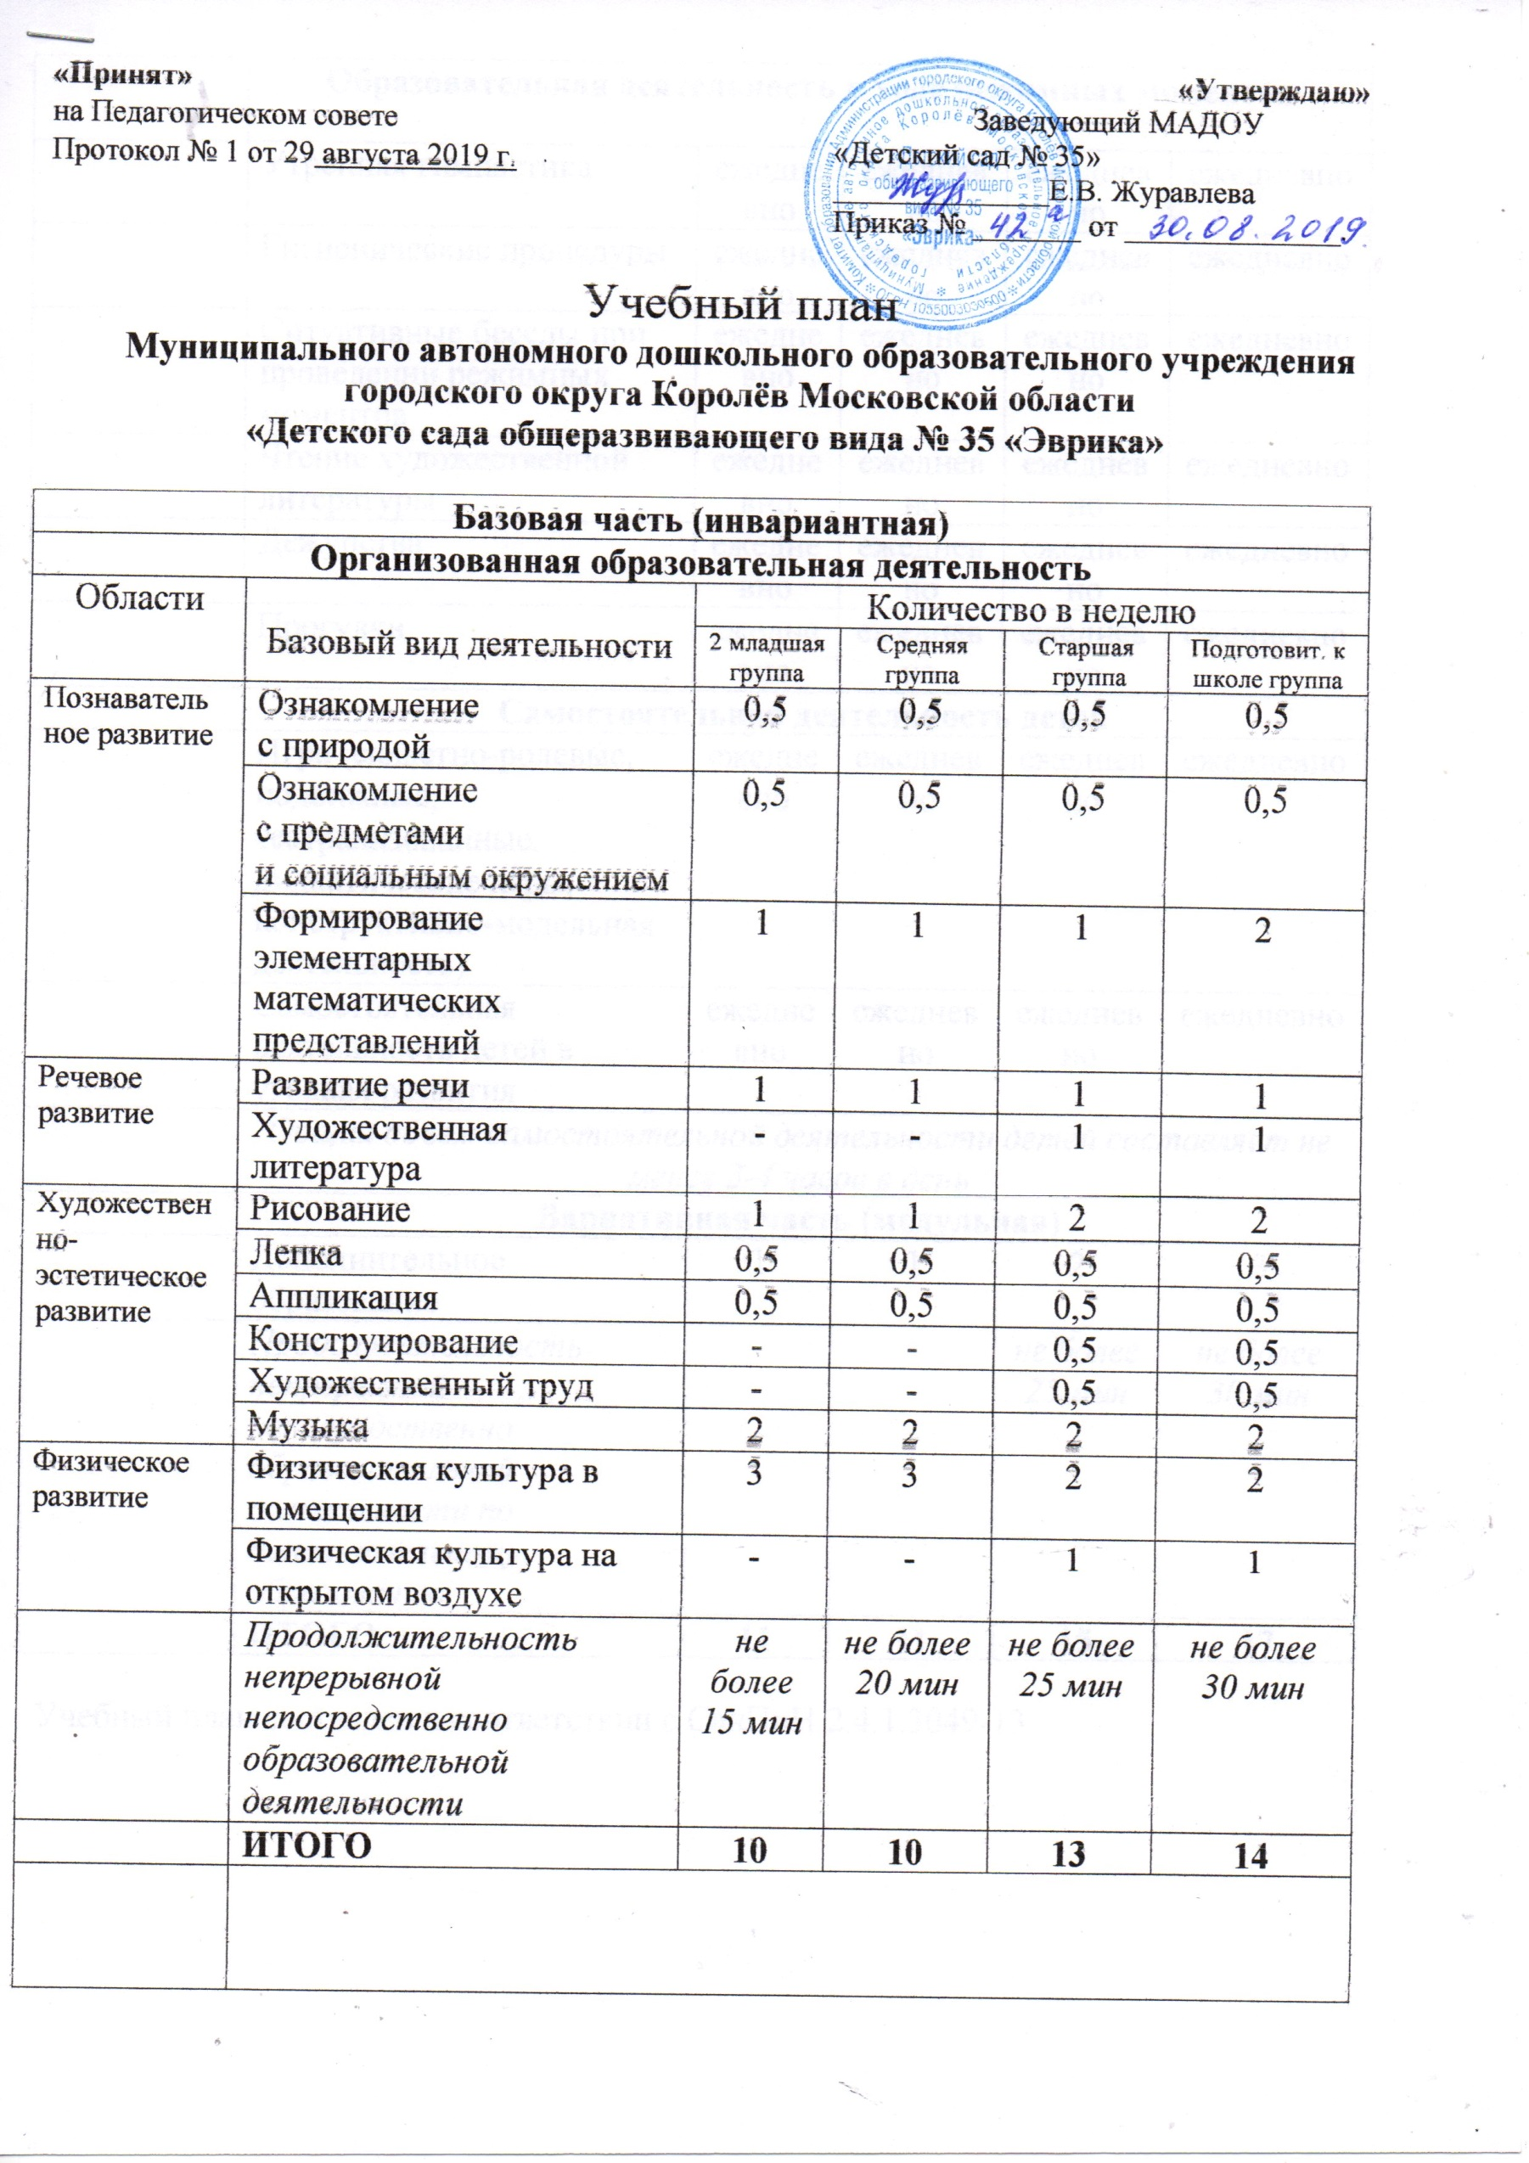

 | Образовательная деятельность в ходе режимных моментов
 | Утренняя гимнастика | ежедневно | ежедневно | ежедневно | ежедневно
 | Гигиенические процедуры | ежедневно | ежедневно | ежедневно | ежедневно
 | Ситуативные беседы при проведении режимных моментов | ежедневно | ежедневно | ежедневно | ежедневно
 | Чтение художественной литературы | ежедневно | ежедневно | ежедневно | ежедневно
 | Дежурства | ежедневно | ежедневно | ежедневно | ежедневно
 | Прогулки | ежедневно | ежедневно | ежедневно | ежедневно
 | Самостоятельная деятельность детей
 | Игра (сюжетно-ролевые, подвижные, театрализованные, дидактические игры, конструктивно-модельная деятельность) | ежедневно | ежедневно | ежедневно | ежедневно
 | Самостоятельная деятельность детей в уголках развития | ежедневно | ежедневно | ежедневно | ежедневно
 | Общий объем самостоятельной деятельности детей составляет не менее 3-4 часов в день
 | Вариативная часть (модульная)
 | Дополнительное образование | 1 | 1 | 2 | 3
 | Продолжительность непрерывной непосредственно образовательной деятельности по дополнительному образованию | - | - | не более  25 мин | не более  30 мин
 | ИТОГО | 11 | 11 | 15 | 17

Учебный план составлен в соответствии с СанПиН 2.4.1.3049-13

